Голубика ДЕНИС БЛЮ  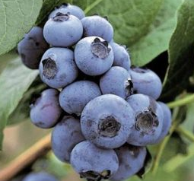 | Н-1,8М.Сорт среднеспелый. Устойчивый к антракнозу. Листья осенью краснеют. Плоды средние и крупные, светло-голубые, очень ароматные, устойчивые к растрескиванию, с сухим рубчиком, могут хранится в холодильнике до двух недель. Вкус очень приятный, сладко-кислый | 750 | 5+33 | 7К
Голубика БЛЮГОЛД  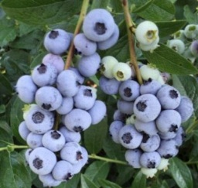 | Н-1,2-1,5М.Плоды одномерные, почти правильной шарообразной формы или слегка сплюснутые, с неглубоким «рубчиком». Средний вес одной ягоды — 6–8 г. Вкусовые качества отменные. | 750 | 3+ | 7К
Голубика Элизабет  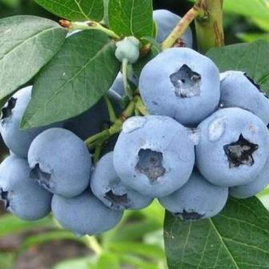 | Куст сильнорослый (1,6-1,8 м), раскидистый, прямостоячий. Ягоды начинают созревать в начале августа, они очень крупные (20-22 мм в диаметре), легко отрываются и почти не сдавливаются при транспортировке. Ягоды очень сладкие и ароматные, по вкусовым качествам один из самых лучших сортов. Ценный поздний сорт. Сорт устойчив к болезням, засухе и морозам (цветки выдерживают морозы до -7 °С). | С2 500; С3 750 | 12+50 | 16+1К+  7К
Голубика Блюкроп  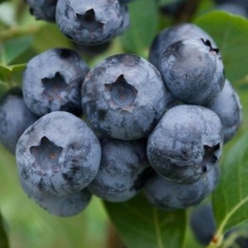 | Один из самых лучших сортов голубики. Куст интенсивной силы роста. Побеги жесткие. Плоды крупные, чуть сплюснутые, светло-синие, покрытые сизым налетом, очень вкусные, созревают в начале августа. Сорт очень урожайный. | 750 | 9+10 | 16+6К
Голубика Нордланд | С очень сладкими плодами и регулярным урожаем. Куст вырастает в высоту 1 метр, имеет раскидистую густую крону. Начинает созревать в августе. Величина плодов средняя, массой около 1,2 грамма, ягоды плотные по структуре, красивого голубого цвета. | 750 | 8+30 | 16+6К
Голубика ДЖЕРСИ  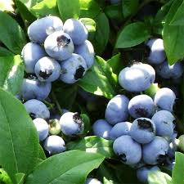 | Н-1,6м. Плоды средней величины (16 мм в диаметре), средне-голубые, плотные, хорошего качества. Вкус очень хороший.Урожай с куста составляет 4-6 килограммов.Сорт устойчив к заморозкам и болезням. | 500 | 9+14 | 16+7К
Голубика ЧЕНДЛЕР  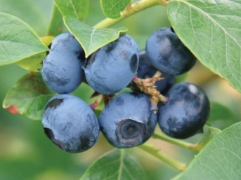 | Н-1,8м Диаметр ягод обычно превышает 2 cм, а вес – 2 г. Часто встречаются ягоды размером более 2,5 cм в диаметре.Ягоды синего цвета, вкусные, плотные,сладкие.  Урожайность высокая и регулярная. Продленный период сбора до 4–6 недель. | 750 | 11+8 | 16+7К
Голубика ТОРО  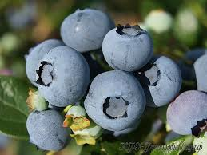 | Н до 2м.Срок созревания средний -ягоды достигают спелости в первой декаде августа .Плоды в диаметре 17–20 мм, масса их составляет 2–4 г.Вкус-сладкий, десертный, с малозаметной кислинкой.Крупные кисти его напоминают виноградные грозди, ягоды не склонны к осыпанию и растрескиванию при созревании. | 600 | 13+6 | 16+6К
Голубика ПИНК ЛИМОНАД  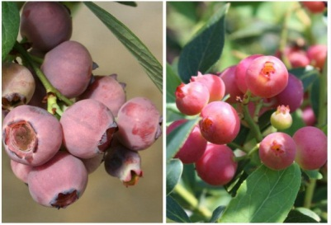 | Н -1,5-1,8м . Ягоды розовые,сладкие. | 750 | 13+4 | 16+7К
Черника обыкновенная  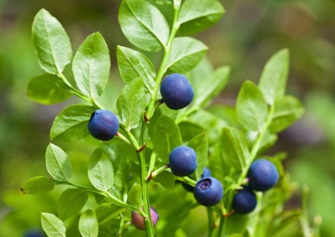 | Цветет в мае-июне. Созревает в июле – августе. Плод - шаровидная черно-синяя ягода с голубоватым восковым налетом. Высаживают чернику в рыхлую, кислую (рН 4-5) почву. Любит высокую влажность воздуха, поэтому сажать ее лучше в полутени, под пологом деревьев. Черника очень полезна для здоровья | 500 | 6 | ТЕПЛИЦА

